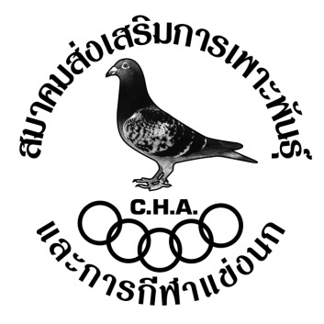

**คณะกรรมการจัดการแข่งขันและสมาชิกขอแสดงความยินดี**

**ผู้ชนะเลิศ “จุดลำปาง”**

**ได้แก่  *ชูพล จรัสวุฒิปรีดา (C)***

**ได้รับถ้วยพระราชทานจำลองสมเด็จพระเจ้าลูกยาเธอ เจ้าฟ้าจุฬาภรณ์วลัยลักษณ์อัครราชกุมารี**

**(สมาคมสร้างสรรค์นกพิราบบินเร็วนานาชาติในประเทศไทย)**

**ผู้ชนะเลิศ “จุดเชียงใหม่”**

**ได้แก่ *วิรัช-ทศพงษ์-โกวิทย์***

***ได้รับถ้วยพระราชทานจำลองสมเด็จพระนางเจ้าพระบรมราชินีนาถฯ***

**(สมาคมมิตรภาพและกีฬาแข่งนกในพระอุปถัมภ์ สมเด็จพระเจ้าภคินีเธอเจ้าฟ้าเพชรรัตนราชสุดา สิริโสภาพัณณวดี) และ**

***ถ้วยจำลองประทานของพระเจ้าวรวงศ์เธอ พระองค์เจ้าโสมสวลีฯ พระวรราชาธินัดดามาตุ***

**(สมาคมสร้างสรรค์นกพิราบบินเร็วนานาชาติในประเทศไทย)**

**เป็นเกียรติยศในจุดการแข่งขันจุดลำปางและเชียงใหม่**

**ขอให้ท่านและครอบครัวจงประสบ แด่ความสุขความเจริญ**

**คิดสิ่งใดขอให้สมดั่งใจปราถนาทุกประการ**